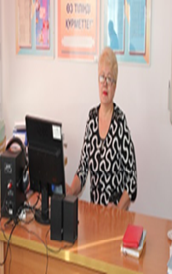
ФИО учителя: Жакашева Роза Шамильевна
Стаж работы: 30 лет
Место работы: Алматинская область,Райымбекский район,с.Жаланаш,
школа имени Ж.Ермегияева
Должность: учитель русского языка и русской литературы
Категория: высшая
ПЛАН УРОКА№ 1 по учебнику для учащихся 3 класса общеобразовательной школы с казахским языком обучения издательства Алматыкітап 2014 год.Авторы Б.Х.Исмагулова и Ф.Т. Саметова.
- ТЕМА: «Добрые слова»
- ЦЕЛЬ И ЗАДАЧИ: Создать условия для осознания и осмысления изученного материала через модули новой Программы. Развить умения употреблять в речи «вежливые» слова, распознавать слова, называющие предмет, признак предмета, действие предмета.
- Задачи:1.Расширить знания детей о добрых словах.2.Развить умение слушать и слышать друг друга при работе в парах.3.Научить оценивать свою деятельность на уроке и деятельность одноклассников.4.Развить способность к обучению через внимание, речь, память, размышления.5.Развивать этические чувства, доброжелательность и эмоциональную отзывчивость.
- ОЖИДАЕМЫЕ РЕЗУЛЬТАТЫ: учащиеся расширят знания о словах приветствия, прощания, просьбы, извинения. Научатся слушать и слышать друг друга при работе в парах. Научатся оценивать свою деятельность на уроке и деятельность одноклассников. Приобретут практическую способность к обучению через внимание, речь, память, размышления.
- ЦЕЛЕВАЯ АУДИТОРИЯ: учащиеся 3 класса
- МЕТОДЫ И ПРИЕМЫ :игровые приёмы, дидактическая игра «Кто быстрее собрёт?», наблюдение, обмен мнениями, обсуждение, диалог, лист контроля.
- Межпредметные связи: казахский язык, окружающий мир, музыка.
ОБОРУДОВАНИЕ: Интерактивная доска, флипчарты, листы оценивания , стикеры, открытки, ,презентация POWER POINT «Добрые слова» и презентация -голосование с тригерами «С каким настроением ты уходишь с урока? »
- ДИДАКТИЧЕСКИЕ МАТЕРИАЛЫ: раздаточный материал на путевых листах, ключевые характеристики оценивания для обучения, карточки с домашним заданием.

СОДЕРЖАНИЕ:
Этапы работы: | Содержание этапа | Деятельность участников | Время | Ресурсы
Вводная часть. Организационный момент | Проверка готовности учащихся к уроку  Прозвенел звонок для нас.  Все зашли спокойно в класс.  Встали все у парт красиво,  Поздоровались учтиво.  Тихо сели, спинки прямо.  Вижу, класс наш хоть куда.  Мы начнём урок, друзья. | Дети разделились по группам по символам на смарт –бейджиках.  Приветствие.Предлагает всем встать и пожелать друг- другу справа и слева пожелания. | (2 мин.) | Лист самооценивания, стикеры, смарт -бейджики
Этап проверки домашнего задания.  Пункт отбытия поезда «Проверка билетов» | Объясняю правила игры «Похлопаем - потопаем». Проверяя домашнее задание, педагог задает вопросы и предлагает варианты ответов к ним. В случае правильного ответа задача детей – похлопать в ладоши, если же ответ неверный – потопать ножками. Эта игра – отличная разминка и хороший способ снять напряжение в классе. | Дети в игровой форме отвечают на вопросы по теме «Где я живу?». | (2 мин.) | Вопросы по теме.  
Чистописание  «Отправка СМС» | Ребята ! Мы сели в поезд,у нас кондуктор проверил билеты,но нам нужно отправить СМС-ку своим родным.Давайте напишем.Цель данного задания - закрепить навык письма, выработать автоматическое правильное и что самое главное понятное написание письменных букв. Я объясняю задание по чистописанию. | Дети открывают тетради,записывают число, списывают в тетради прописи. | (7 мин.) | 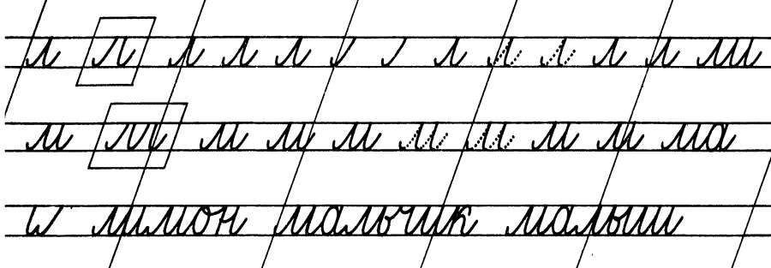
Взаимо  Оценива  ние | Давайте ,проверим правильно ли вы написали свой сообщение. | Дети проводят взаимоценивание. | (1 мин.) | Листы оценивания
Этап осмысле  ния (реализа  ция урока).  Этап«Инструктаж»  Игра с мячиком «Ты –мне,я - тебе» | У нас есть билеты, у нас отправлены СМС-ки, но ещё надо пройти инструктаж по безопасности общения. Через решение ребуса ученики должны ответить на вопросы, определить тему урока и после просмотра презентации учащихся поднять карточки «Светафор». Инструктаж «Қасиетті сөз»  учителя начальных классов Бидаевой Сары  - Ең бірінші жанға жайлы сөздерді біз отбасымызда естіп, рухани нәрленеміз. Мінеки, балалар, тақтада сол сөздердің тізбегі ілінген. Бұл жылы сөздерді бізге кім айтады екен? Соны біліп, сандығымызға жинайық.  Учитель предлагает игру в целях закрепления усвоения новых слов | Озвучивание темы урока через ответ на загадку(ребус).С помощью наводящих вопросов ученики должны самостоятельно определить тему урока.Просмотр мультимедийной презентации «Добрые слова».  Во время работы учитель поддерживает в учащихся веру в свои возможности словами: «Молодцы, хорошо ,так держать,умнички….» и жестами.  Доброе утро Қайырлы таң  Добрый день Қайырлы күн  Добрый вечер Қайырлы кеш | (2 мин.)  ( 2 мин.)  (5мин.)  (2 мин.) | 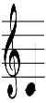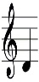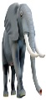  + Ы 4 = В  мяч
Станция «Кто быстрее соберет?» | На электронной доске выставлены вперемешку предметные картинки с одно-, двух- и трехсложными названиями предметов.  Один из играющих подбирает картинки(каждый по 12 картинок) с односложными названиями предметов, потом– с двусложными, дальше– с трехсложными. Группа проверяет и оценивает результаты работы. | 1-ая :Стол,курица, попугай, слон, ласточка, кукла, самолет,чайник, лук, линейка, дом, ложка.  2-ая группа: Кит, топор, карандаш, автобус, пила, стакан, воробей, тигр, конь, шары, барабан, сова. | (10 мин.) | Задание на маршрутном листе
Оценива  ние | Учитель просит заполнить Лист самооценивания по заданию. | Учащиеся самостоятельно заполняют Лист самооценивания по заданию. Ещё оценивают работу своих товарищей по команде. | (2 минуты)
Разминка | Учитель проводит физкультразминку.  Ветер дует нам в лицо  И качает деревцо.  Ветерок всё тише, тише.  Деревцо всё выше, выше. | Дети снимают усталость разминкой. | (1 мин)
Обратная связь. | Сделайте вывод ответив на вопросы: Как? и Почему?Как вы достигли цели?Что вам помогло?Почему у вас не получилось?Что нужно сделать?Как вы думаете как он достиг цели?Как?....и т д. | Если уч-ся считают, что достигли целей урока, выбирают зеленый стикер, если справились не совсем – желтый, не справились совсем - красный.  Дети отвечают на вопросы и делают выводы о проделанной работе.дают обратную связь, используя презентацию голосование с тригерами «С каким настроением ты уходишь с урока?» | (5 мин.) | 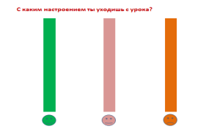
Итог урока. | Учитель вместе с уч-ся анализирует результаты самооценивания по этапам путешествия. Суммативное оценивание. |  | (1 мин.) | Суммативное оценивание
Домаш  нее задание | Упражнение № 3 страница 53 | Дети записывают задание в дневник. | (1 минута)

